避難所開設・運営マニュアル

【感染症対応編】

令和５年７月31日

寝屋川市 危機管理部 防災課

目 次

寝屋川市における避難所開設・運営の考え方 ..............1

はじめに...............................................2

１．避難所開設のための開錠と体育館等への受入れ.........5

２．避難者数を把握し、食料等を配付する................11

３．地域や市災害対策本部等と情報のやりとりをする......14

４．避難所を運営する委員会を設置する..................16

５．役割を確認する....................................17

様式・資料編..........................................20

寝屋川市における避難所開設・運営の考え方

１ 指定避難所の開設
災害が発生し、又は発生するおそれのある場合に、災害の種類、被害状況等を特に考慮し、適切な指定避難所の施設を選定します。
※ 避難所は、災害の状況に応じて、
【①コミュニティセンター】➡【②市立小学校】➡【③市立中学校】
の順に開設します。
指定避難所を開設したときは、直ちに避難所担当職員を派遣します。
ただし、緊急を要する場合で、職員の派遣が困難なときは、あらかじめ協議した地域協働協議会や施設管理者に開設をお願いします。
２ 避難者の受入
避難所担当職員により、避難地域等の被災者を受け入れます。
なお、職員の派遣が困難なときは、地域協働協議会又は施設管理者に受入をお願いします。
３ 指定避難所の管理
市及び施設管理者は、地域協働協議会や市民などの協力を得て、指定避難所を管理します。
４ 指定避難所の運営
市は、避難生活が長期にわたることが予想される場合には、運営委員会の設置を推進します。
なお、運営委員会が設置されない場合においても、地域の状況に応じて自主運営を推進します。
自主運営を推進できないときは、避難所担当職員が主体となり、施設管理者、地域協働協議会や市民などの支援を得て、指定避難所の開設・運営を行いながら、可能な限り早期に避難者の組織化を促し、自主運営を図ります。

はじめに
本資料は、令和５年５月８日に新型コロナウイルスが２類から５類へ移行されましたが、避難所開設や運営時における感染拡大防止を目的に取りまとめたものです。実際の避難所運営にあたっては、既存の各校区避難所開設・運営マニュアルを参照してください。

災害時における避難の方法について及び避難所について（参考資料）

寝屋川市では、避難の考え方として、地震や風水害時における避難所での感染症対策やストレス等の避難生活中の健康被害を防止するために、災害の状況に対応した適切な避難の方法を選択してもらうことにより、市民の命と健康を守ります。
１ 避難について
【在宅などで安全が確保できる人は】
感染防止のため在宅避難、縁故避難（友人・親戚宅への避難）を検討してください。日頃から準備しておきます。
準備物：食料・水（３リットル/日)・懐中電灯（ランタン含む）・携帯ラジオ・電池・携帯電話・充電器など
【在宅などで安全が確保できない人は】
避難所やホテル等へ避難します。避難所では多くの人が避難する可能性があり、感染症がまん延している状況では、感染リスクが高まることも考えられます。

２ 避難所対策
避難所では、感染対策として以下のとおり実施します。
【 体調確認 】
避難所に来たら、非接触型体温計にて検温します。また、健康状態チェックシート等で体調確認を行います。
【 特別教室への誘導 】
要配慮者や妊産婦、体調不良者について、特別教室から誘導します。１教室で15人～20人（５世帯）程度を予定しています。
【 体育館への誘導 】
一般避難者は、体育館へ誘導します。
【 テントの活用 】
感染防止やプライバシーの保護のため、基本的にはテントを活用します。
【 ペット同行避難 】
ペットと「同行避難」ができます。ただし、同一空間で過ごすことはできません。専用スペースにおいて、ケージでの飼育となります。
・事前に、感染症ワクチン接種やノミ・ダニの予防をお願いします。ペットフードや飲料は飼い主でご用意ください。
・避難所には動物が苦手な人やアレルギーの人もいるので、ルールをしっかりとお守りください。

※ 受入可能なペットの種類は、犬、猫、小動物（小鳥、うさぎ、ハムスターなど）などの家庭動物等であり、特定動物（テナガザル、チンパンジー、イヌワシ、ニシキヘビ、アリゲーターなどの危険な動物）や特定外来生物（ハリネズミ、ヌートリア、キタリス、アライグマなど）に類する動物、大型動物は安全管理上受入が困難であることをご理解ください。
※ 避難所は、災害の状況に応じて、コミュニティセンター、市立小学校、市立中学校の順に開設します。
避難所の開設状況は、テレビのデータ放送（dボタン）等で確認することができます。
１ 基本的な感染防止方法について
（一人一人が行う）
・頻繁な手洗いを徹底する。
・近接した会話を避ける。（避けられない場合はマスク着用が有効）
・咳エチケット・適切なマスクの着脱を徹底する。

（施設で対応すること）
・施設の換気を徹底する。（２つの窓を同時に開けるなどの対応等も考慮する。）
・入口および施設内に手指の消毒設備（石鹸による手洗い、手指消毒用アルコールなど）を設置する。
・不特定多数が接触する場所（ドアノブ、トイレの便座、便座のふた、トイレットペーパーのふたや水洗レバーなど）は清拭消毒を行う。

＝＝ 災害発生直後にまずすべきこと ＝＝

１．避難所開設のための開錠と体育館等への受入れ

(1) 避難所の開設状況等を把握する  市災害対策本部が開設する避難所を指定した場合には、地域協働協議会の代表者は、市からの連絡により避難者数などの状況を確認し、必要に応じて参集の準備を行います。  (2) 避難所へ参集する  市災害対策本部との連絡調整内容や、以下の参考事象時の地域住民の避難状況などを踏まえて避難所へ参集する。  ① 市域で震度５弱以上を観測したとき  ② 台風等により市から高齢者等避難、避難指示等が発令された場合  (3) 避難所の鍵を開ける  ① 鍵の保管者が避難所にかけつけ、小学校の門扉及び体育館の鍵をあける。  ② 特別教室の開設は、施設管理者と相談する。  (4) 施設安全等を確認する  ① 避難者の受け入れ先となる特別教室や体育館の照明をつけ、建物等の状況を確認する。  （夜間、停電の場合は懐中電灯を使い、中を確認する。）  【主な確認項目】  □建物が傾斜、沈下していないか？  □壁が崩れていないか、大きな亀裂がないか？  □床が壊れていないか？  □（ ） | 備 考  ※ 参集時マスク着用（推奨）  ★参考資料  「特別教室一覧」  （様式・資料編P17）  【特別教室の確保】  避難所開錠直後に、施設管理者の不在等で特別教室を開設できないときは、一時的に体育館内に誘導することを想定しておく。  ただし、発熱者等については、体育館とは別スペースでの一時待機を必須条件とする。

(5) 避難者の受付をする  ① 検温等スペース及び受付を設置する  検温等スペースを最前列に配置し、体調不良者専用のスペースを別途設ける。  また、受付は「一般避難者等（「要配慮者」を含む。以下同じ。）」と「体調不良者（を含む。）」に区分し、「体調不良者」の受付スペースは、他の受付スペースとは別途確保（特別教室への直接誘導など）することとする。  なお、受付が混雑することを想定し、検温等スペースと受付の間隔を空けるとともに、避難者自らが該当する受付へ容易に進めるよう、それぞれの導線を確認しておく。  受付に必要な物品：消毒液・マスク・非接触型体温計・ペーパータオル・健康状態チェックシート（以下、チェックシート）・避難者名簿・ごみ袋・ボールペン（鉛筆） |  | 備 考  【受付装備】  マスク（推奨）  【消毒マット】  施設の入り口に消毒液を染み込ませたマットを設置します。  【避難者区分】  ＜要配慮者＞  高齢者、障害者、乳幼児その他の特に配慮を要する方  <体調不良者等>  ３7.5度以上ある方など
② 避難者を検温等スペースへ誘導する  避難者には、検温等スペースへの誘導後、自ら検温、健康状態チェックシートの記入をお願いし、該当する受付へ誘導する。  ・避難者に手指の消毒をお願いする（任意）。  ・非接触型体温計で検温する。  ・健康状態チェックシートを記入してもらう。  体温測定 37.5度以上 体調不良者受付  37.5度未満  チェックシート 該当あり  該当なし  一般避難者等受付  なお、避難者の安全確保の観点から、施設の安全確認、受付準備が整うまで拡声器等で待機すること等をアナウンスする。  【アナウンス内容】  ・「一般避難者等」「体調不良者」に分かれる。  ・間隔をあけて並ぶ  ・マスクを着用する。（推奨） |  | 備 考  【要配慮者への対応】  要配慮者は、検温等の後、必要に応じて、直接特別教室へ案内します。  ※ 筆記用具は、毎回消毒します。
③ 避難者の受付をする  「一般避難者等」と「体調不良者」別に受付を行う。  なお、「体調不良者」の受付は、人員配置数等を踏まえ可能な場合には、避難スペースである特別教室において行う。  ・避難者に手指の消毒を促す。  ・健康状態チェックシートの項目に該当がなければ避難者名簿を記入してもらう。  ・避難者名簿、健康状態チェックシートを収受する。  ・下記の物品等を配布する。  【配付物】  ・ゴミ袋  ・避難所での生活ルール（感染症対策編）  （様式・資料編P12）  ・避難者名簿（受付で未記入の場合）  ・健康状態チェックシート（体調不良者等のみ）  また、ペットと同行避難される方には、その旨を申し出ていただいた上で、必要事項を台帳に記載してもらい、同行避難時のルールへの理解を求める。  【避難者への伝達事項】  ・避難所では基本的にはテントを活用すること。  ・体調に異変を感じた場合や発熱があった場合は申し出ること。  ・こまめに手洗い・手指の消毒を行うこと。  ・こまめに窓を開けて十分な換気を行うこと。  ・体調不良者は、マスクを着用するようお願いする。  ・上記の他、「避難所での生活ルール（感染症対策編）」の遵守をお願いする。 |  | 備 考  【受付混雑時の対応】  受付が混雑する場合は、避難所への入所後に避難者名簿に記入頂くことも検討する。  【受付混雑時の対応】  受付が混雑する場合は、避難所への入所後に避難者名簿に記入頂くことも検討する。  ★様式  「避難者名簿（世帯単位）」  （様式・資料編P5）  「健康状態チェックシート」  （様式・資料編P4）  「避難所ペット登録台帳」  （通常編に添付）  ★参考資料  「ペットとの同行避難について」  （様式・資料編P14・15）  ★受付装備  マスク・手指消毒液  ※ 筆記用具は毎回消毒すること。
(6) 避難者を施設内に誘導する  ① 受付が終わった避難者は消毒マットを踏んでもらい、施設の中へ案内します。靴はビニール袋等に入れ各自が保管します。（土足厳禁）  ② 要配慮者スペースへは、出来る限りバリアフリーに配慮した専用通路を確保することとし、必要に応じて案内人（介助者）が誘導する。  なお、要配慮者については、特別教室の定員を超えた時点で、施設管理者と協議の上、別途スペースを確保する。  ③ 体調不良者スペースへは、一般避難者等スペースの外に導線を確保し、特に要配慮者と交わることのない専用通路を確保し、案内板等で誘導する。  (7) 避難者の生活スペースを確保する  ① 感染防止やプライバシーの保護のため、基本的には避難用テント（断熱シートを敷設）を活用します。  ② 避難所（小・中学校）のレイアウト（例）を参考に、床に養生テープで区画割をしておく。  ③ 要配慮者や体調不良者が利用するスペースにはテントの他、優先的に段ボールベッドやパーテーションを設置する。  ④ 避難所には手指消毒スペースを設置するとともに、定期的な清掃・消毒（特に多数が触れるドアノブなどは、１時間ごとなど）を実施する。消毒液の散布後は、ペーパータオルなどでふき取りを行う。 | 備 考  【特別教室の収容数】  １教室で15人～20人（５世帯）程度  【１人当たりスペース】  2.0㎡程度を基本とする。  【避難用テント】  単身世帯…1～2人用  複数世帯…3～4人用  【要配慮者の誘導】  特別教室等の収容人数が不足する場合は、本人や家族の意向を踏まえて一般避難者等スペースへの誘導を検討する。  ★参考資料  「避難所（小・中学校）のレイアウト例）図」  （様式・資料編P8）

(8) 市災害対策本部へ連絡する  ① 避難所を開設したことを市災害対策本部に第  １報として連絡する。  【市災害対策本部の連絡先】 | 備 考
  ○災害用直通電話
  ０７２－８２５－２０２７
  ○市災害対策本部ＦＡＸ
  ０７２－８２５－２６３３
＝＝ 避難者の受入後にすべきこと ＝＝

２．避難者数を把握し、食料等を配付する

(1) 避難所の責任者等を決める  ① 市災害対策本部との連絡窓口や、避難所の運  営等について、リーダーとなる責任者などを  決める。  ② 避難所スタッフの感染症対策  ・ 一般避難者等スペースと体調不良者スペースの担当を分け、出来る限り担当区域間の往行を避ける。  ・ 避難所スタッフは、感染防止対策の注意点を共有し、受付、誘導、食事の配給などの都度、手洗い・手指消毒などを行う。  (2) 避難者数及び状況を把握する  ① 「避難者名簿」を回収し、必要事項の確認・集計を行う。  ② 「健康状態チェックシート」を回収・確認し、体調不良者等の状況を把握する。 | 備 考  ★別添様式  「避難所開設・運営の役割と鍵の管理者一覧」  （別添様式を使用し、定期的、または変更時に市へ報告する。）  ★様式  「避難者名簿（世帯単位）」  （様式・資料編P5）  「健康状態チェックシート」  （様式・資料編P4）  ※ 体調不良者は、定期的に「発熱者等経過観察記録」を記入してもらう。
(3) 飲料水・食料を準備する  ① 避難者に配付する飲料水と食料を備蓄倉庫から準備する。なお、不足が予測される場合は、市災害対策本部へ必要な食料等を要請する。  (4) 飲料水・食料を配付する  ① 飲料水と食料を、原則として、世帯の代表者  に配付する。また、市災害対策本部から届い  た物資は、体育館等の空いたスペースに搬入  するとともに、避難者が必要とする物資は、  適宜、配付する。  ② 食事の配付は、直接受け渡しを行わず、配食場所での置配を基本とする。  また、世帯別、町丁目別などで順番を決めておくこと等、受取の混雑を避ける方法を検討しておく。  なお、体調不良者への配食は、指定場所への置配を基本とする。  ③ 在宅・縁故避難（市内）等している方の避難状況が確認できる場合には、避難所での配付を原則として食料等を配付します。 | 備 考  ★様式（通常編に添付）  「備蓄物資確認票」  【在宅等避難者等への対応】  在宅・縁故避難者等への食料等の配付にあたっては、避難所内の混乱を避けるため、専用の配付スペースの設置を検討する。

(5) 仮設トイレ等を設置する  ① トイレの使用可能状況を調べ、使用できない  場合は、一般避難者、要配慮者、体調不良者ごとにテントを設営し、仮設トイレ等を設置する。  ② 設置数の男女割合は、スフィアハンドブックにおいて推奨される割合（女性３：男性１）での設置を基本とする。  ③ トイレには便座用の消毒液と使用者用の手指消毒液を設置する。  (６) ゴミ置き場を設置する  ① 廃棄物が収集運搬されるまでの間、指定のゴミ置き場を設置する。  ② 一般避難者等スペースと体調不良者スペースの廃棄物を分別した上で、ウイルスが付着している可能性が高い廃棄物は、ゴミ袋を二重にしておく。 | 備 考  体調不良者が要配慮者及び一般避難者と止むを得ず同一トイレを使用する場合は、利用ごとに消毒する等の工夫を行う。  ※ 感染性の高い廃棄物を処理する場合は、ゴム手袋等を着用し、処理後は手指消毒を行うこと。
＝＝ 食料等の配付後にすべきこと ＝＝

３．地域や市災害対策本部等と情報のやりとりをする

(1) 避難所のことを地域に知らせる  ① 避難所が開設されたことを地域の方にお知らせするとともに、避難所の看板を学校の門扉等に設置する。  (2) 避難者のことを本部に知らせる  ① 避難者名簿の整理を行い、避難所集計表を作成し、市災害対策本部にＦＡＸで送付する。  ＦＡＸが使用できない場合は、電話で報告するか直接持参するかの方法を検討する。  ② 体調不良者の状況を市災害対策本部に報告する。  ③ 要配慮者のうち、一時的な避難を目的として入所している方の状況を市災害対策本部に報告する。  (3) 新たな避難者の受入れのための受付机を設置する  ①避難所の開設をお知らせすることにより、新たな避難者を受け入れることとなる。そのため体育館の入口付近に受付机を設置する。 | 備 考  ★様式  「避難所集計表」  （様式・資料編P9）  「発熱者等に対する経過観察記録」  （様式・資料編P7）  ★参考資料  「避難所（小・中学校）のレイアウト例）図」  （様式・資料編P8）

(4) 訪問者への対応  ① 訪問者には、マスクの着用と手指消毒に協力をしてもらい、名簿に氏名、住所、連絡先を記入してもらう。  ② マスコミなどの取材は原則的に控えてもらう。  ③ 外部訪問者の記録などを行っておく。  (5) 体調変調者への対応  ① 一般避難者のうち、発熱等の体調変化があった場合には、速やかに体調不良者スペースへ誘導する。  ② 体調変調者の症状等を聞き取りの上、必要に応じて医療機関への相談を行う。  ③ 体調変調者の容体が急変した場合には、至急、救急要請を行う。  ④ 日常的に避難者及び運営スタッフの健康管理に努める。 | 備 考  ★様式  「訪問者用受付用紙」  （様式・資料編P10）  ★様式  「医療機関等連絡先」  （様式・資料編P18）
＝避難所生活が長期化する時にすべきこと＝

４．避難所を運営する委員会を設置する

(1) 避難所運営委員会を設置する  ①避難所生活が長期化する場合は、避難所運営委員会を設置し、運営していくことが必要となる。その主な役割は、次のとおりです。  【避難所運営委員会の主な役割】  □避難所のルールを決める  □避難者の要望・意見を取りまとめ、対応する  □市災害対策本部との連絡  【避難所運営委員会の組織の例】 | 備 考  ★様式（通常編に添付）  「避難所運営委員会名簿」  「○○避難所運営委員会規約《規約例》」  【多様な主体による運営】  ① 避難者の参加  小学校区域などのコミュニティ単位で設置する避難所を円滑に運営するためには、市や地域協働協議会などの運営者のみならず、その地域住民である避難者とともに運営することが重要であるため、運営における避難者の関わり方を検討しておく。  ② 女性の参加  避難者一人ひとりの人権を尊重し、プライバシーの確保を図るため、女性の積極的な参加を促し、広く男女双方のニーズが反映されるよう留意する。
  組織 | 主な役割
  会長 | 運営委員会を代表・総括
  副会長 | 会長の補佐
  事務局長 | 運営委員会の庶務・会計等
  施設等の管理 | 避難所の安全確認、防犯
  避難者の管理 | 避難者情報の管理等
  連絡・広報 | 市災害対策本部との連絡、情報の収集・発信
  食料・物資の配付 | 食料や物資の配付、炊出し
  その他  ・救護  ・衛生  ・ボランティア | 医療機関等との連携、救護
  その他  ・救護  ・衛生  ・ボランティア | トイレ・環境・ペット等
  その他  ・救護  ・衛生  ・ボランティア | ボランティアの受入れ等

５．役割を確認する

 | (1) 各組織の役割に応じた対応を行う  ＜①施設等の管理＞  □避難者の受入れ可能な教室等の確認  □危険箇所や立入禁止箇所等の確認  □備蓄物資等の在庫確認  □（ ）  □（ ）  □（ ）  □（ ）  □（ ）  □（ ）  □（ ）  □（ ）  □（ ）  ＜②避難者の管理＞  □一般避難者等スペース、体調不良者スペース別のスタッフ配置  □避難者名簿、健康状態チェックシート、発熱者等に対する経過観察記録の配付・回収・整理  □安否を確認する伝達や来訪者への対応  □郵便物等の管理  □（ ）  □（ ）  □（ ）  □（ ）  □（ ）  □（ ） |  | 備 考  ★様式（通常編に添付）  「避難所の使用可能教室等と用途（学校の例）」  「施設の見取り図」  「防犯夜間巡回表」  ★様式（通常編に添付）  「外泊届用紙」  「避難者預かり物リスト」  「郵便物等受取り帳」  「○○避難所でのルール《施設利用ルール例》」
 | ＜③連絡・広報＞  □市災害対策本部への連絡  □広報掲示板・伝言板の作成、管理  □公開されている情報の収集  □（ ）  □（ ）  □（ ）  □（ ）  □（ ）  □（ ）  □（ ）  □（ ）  □（ ）  □（ ）  ＜④食料・物資の配付＞  □必要な食料数の把握  □在庫の管理  □物資の搬入  □（ ）  □（ ）  □（ ）  □（ ）  □（ ）  □（ ）  □（ ）  □（ ）  □（ ）  □（ ） |  | 備 考  ※情報は要配慮者に対応できる手段により、確実に伝達する。  ★様式（通常編に添付）  「関係機関連絡先」  「取材者用受付用紙」  「避難所運営会議  （記録用）」  ★様式（通常編に添付）  「食料・物資要望票」  「食料・物資管理簿」
＜⑤その他＞  ・救護  □救急要請、医療救護所等への搬送  □病人・けが人・要配慮者の把握  □市保健所との連絡調整  ・衛生  □トイレ用水・トイレットペーパーの確保  □ペットの台帳登録  □ゴミ置き場の確保  ・ボランティア  □ボランティアの要望を集約  □必要なボランティアの人数や仕事の依頼  □（ ）  □（ ）  □（ ）  □（ ）  □（ ）  □（ ）  □（ ）  □（ ）  □（ ）  □（ ）  □（ ）  □（ ）  □（ ）  □（ ）  □（ ）  □（ ）  □（ ） |  | 備 考  ★様式（通常編に添付）  「避難所ペット登録台帳」  ★参考資料  「ペットとの同行避難につついて」  （様式・資料編P14・15）

様式・資料編

（感染症対策関連）

○感染症対策としてすべきことのチェックリスト（例）・・・・・・・・・・・・ 1
○健康状態チェックシート ・・・・・・・・・・・・・・・・・・・・・・・・ 4
○避難者名簿（世帯単位）・・・・・・・・・・・・・・・・・・・・・・・・・ 5
○発熱者等に対する経過観察記録 ・・・・・・・・・・・・・・・・・・・・・ 7
○避難所（小・中学校）のレイアウト（例）・・・・・・・・・・・・・・・・・ 8
○避難所集計表 ・・・・・・・・・・・・・・・・・・・・・・・・・・・・・ 9
○訪問者用受付用紙 ・・・・・・・・・・・・・・・・・・・・・・・・・・・10
○国パンフレット（避難の方法について）・・・・・・・・・・・・・・・・・・11
○避難所でのルール《感染症対策ルール例》・・・・・・・・・・・・・・・・・12
○衛生的な手洗いに関するパンフレット ・・・・・・・・・・・・・・・・・・13
○ペットとの同行避難について ・・・・・・・・・・・・・・・・・・・・・・14
○国パンフレット（マスクの着用について）・・・・・・・・・・・・・・・・・16
○市立小学校 避難所開設時の特別教室一覧・・・・・・・・・・・・・・・・・17
○医療機関等連絡先 ・・・・・・・・・・・・・・・・・・・・・・・・・・・18

感染症対策としてすべきことのチェックリスト（例） 1/3

<事前受付の設置>
□ 避難者が各自で検温や健康チェックシートが記入できるよう、適切なアナウンスや案内板・養生テープなどで表示がなされているか。
□ （荒天時）体育館に接する廊下を使用する等、状況に応じた対応ができているか。
□ 体調不良者への適切な誘導（ルート、介助など）ができているか。
□ 要配慮者への適切な誘導（ルート、介助など）ができているか。
□ 感染者が来所された場合、適切な誘導ができているか。

＜避難所のレイアウト＞
□ 長期的な避難生活における避難者一人あたり約２㎡を確保できているか。
□ 通路幅1.0m以上を確保できているか。
□ 特別教室を活用する際は、机や椅子の移動、児童生徒の私物の扱い等に配慮しているか。
□ 体調不良者スペースには専用トイレを確保できているか。
□ 体調不良者スペースには、家庭用の待機スペースを確保できているか。
□ パーティションや簡易テントは、体調不良者スペースを優先して設置しているか。
□ 各スペースやトイレ等への動線を分け、分離したレイアウトを検討するなど、出来る限り動線の交差を避けることができているか。
□ 入口やトイレのほか、多数の方が接する場所にアルコール消毒液が設置されているか。

感染症対策としてすべきことのチェックリスト（例） 2/3

＜体調不良者への対応＞
□ 体調不良者スペースの収容人数は不足していないか。
□ 体調急変時等における医療機関受診のための連絡先を確認できているか。
□ 体調不良者及びその家族について、事前受付から居住スペースへ直接誘導するなど、一般避難者と交わることの無い導線を確保できているか。
□ 緊急性のある場合、消防本部への救急車の手配準備ができているか。

感染症対策としてすべきことのチェックリスト（例） 3/3

＜展開期以降（避難所運営が長期化した場合）の対応＞
□ 事前受付設営前に、避難者が居住スペースに入った場合は、間隔の区割りを行うとともに、避難者の体温と体調を確認できているか。
□ 事前受付を継続し、避難所に人の出入りがある度に体温や体調を確認できているか。
□ 衛生環境について、指導する衛生班を配置できているか。
□ 保健師や衛生班の巡回により、避難者の健康管理を適正に行えているか。
□ 避難者の検温結果等により健康管理を徹底できているか。
□ 避難者の相談窓口を開設するなど、「ストレス」等の心のケアに配慮できているか。
□ 運営スタッフを含め、体調不良者に体調チェック表を配布し、毎日体調を確認(１日３回）できているか。
□ 避難所の生活ルールが順守された運営が行われているか。
□ 各入口やトイレ等に設置しているアルコール消毒液は適正に管理されているか。
□ 30 分に１回以上、数分間程度、窓を全開にする定期的な換気が実施されているか。
□ 部屋の対角線上にあるドアや窓を２か所開放するなど、効果的な換気が実施されているか。
□ 手すり、ドアノブ等人が接触する共有部分を１日最低１回の消毒が実施されているか。
□ トイレ、洗面所は、１日最低１回の清掃及び消毒が実施されているか。
□ 物品や食事等の配給時は置配するなど、接触を回避しているか。

避難所
①記入日
年
月
日
②氏名
③体温
年齢
才
連絡先
④質問項目
□
風邪の症状や発熱が数日間続いている
□
強いだるさ（倦怠感）や息苦しさがある
□
激しい咳症状がある
□
基礎疾患（糖尿病、心不全、呼吸器疾患など）がある
□
□
直近２週間以内で海外の渡航歴がある
その他、体調が優れない（味覚・嗅覚異常なども含む）
⑤その他、備考
上記いずれかに該当する場合は、すぐに避難所職員に申し出てください

度
健康状態チェックシート
※避難者名簿と併せて使用すること
避難者名簿（世帯単位）
おもて

人

①入所年月日 |  | 年 月 日
②住所 〒 －

電話番号
③あなたの家族で「ここに避難した人だけ」記入してください。
氏 名 |  |  | 年齢 | 傷病 | ※区 分 | 性別 | 職業・特技  （資格）
世  帯  主 |  |  |  | 軽傷  重傷 | 乳・幼・児・高・障・要介護3・4・5  その他( ) | 男・女
ご  家  族 |  |  |  | 軽傷  重傷 | 乳・幼・児・高・障・要介護3・4・5  その他( ) | 男・女
ご  家  族 |  |  |  | 軽傷  重傷 | 乳・幼・児・高・障・要介護3・4・5  その他( ) | 男・女
ご  家  族 |  |  |  | 軽傷  重傷 | 乳・幼・児・高・障・要介護3・4・5  その他( ) | 男・女
ご  家  族 |  |  |  | 軽傷  重傷 | 乳・幼・児・高・障・要介護3・4・5  その他( ) | 男・女
ご  家  族 |  |  |  | 軽傷  重傷 | 乳・幼・児・高・障・要介護3・4・5  その他( ) | 男・女
ご  家  族 |  |  |  | 軽傷  重傷 | 乳・幼・児・高・障・要介護3・4・5  その他( ) | 男・女
④特別な配慮
家族の中に、病気（アレルギー、持病、薬など）や食事制限などの特別な配慮を必要とする方がいるなど、注意点があったらお書き下さい。
※ 乳…乳児 幼…幼児 児…児童 高…高齢者 障…障害者
うら

⑤家屋の  被害状況 | 全壊 ・ 半壊 ・ 一部破損  その他（ ）  断水 ・ 停電 ・ ガス停止 ・ 電話不通
⑥親族など  連絡 | 〒 －  （ ） －
⑦安否情報
あなたの家族は全員連絡が取れましたか。
イ．全員連絡が取れた。
ロ．まだ取れていない。⇒どなたですか。
（ ）（ ）
（ ）（ ）
⑧避難情報
あなたの家族は全員避難していますか。
イ．全員避難した。（避難所・在宅）
ロ．避難できていない。 ハ．わからない ⇒どなたですか。
（ ）（ ）
（ ）（ ）
⑨ペットの状況等
ペットの種類（ ） 計 頭（ ）
ペットの種類（ ） 計 頭（ ）
同行・置き去り・行方不明
備考

⑩安否の問い合わせがあった場合、住所、氏名を答えてもよいですか。 |  | はい・いいえ

退所年月日 | 年 月 日
移 転 先 | 〒 －  電話番号（ ） －
備考（この欄には記入しないでください。）

※ 内容に変更がある場合は、速やかに申し出てください。
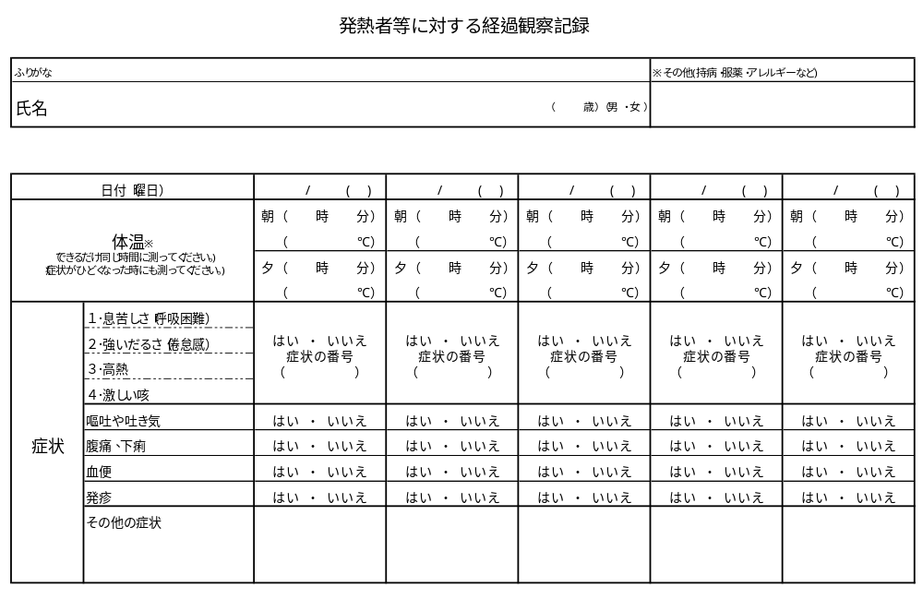
教室
（テント配備）
テント
体育館
（テント配備）

避難所（小・中学校）のレイアウト（例）

テント
テント
テント
テント
テント
テント
テント
テント
避難者スペース
十分な間隔を確保（約１ｍ）
（約１ｍ）

避難者スペース
【入口】

□１人当たり約２㎡を使用し、世帯人数に応じてスペースを調整する。
□避難所内において、避難者のすれ違いができる限りないように、留意する。
□テントの配備が可能な場合は、テントを設置する。
□１つのテントには、1人～2人が利用
※同一世帯の場合は、真横に並べることも可
□避難者名簿を活用し、避難している場所を把握
□受付が落ち着いた時点で、アルコール消毒液や体温計を入口付近に設置

【入口】
避難者スペース

避 難 所 集 計 表
No.

年 月 日 | 職員数 |  | 避 難 者 状 況 （人） |  |  |  |  |  |  |  |  |  |  |  |  |  |  |  | 被 害 状 況
年 月 日 | 市  の  派  遣  職  員 | 施  設  職  員 | 避難者の合計 | 性 別 |  | 傷病者 |  |  | 要配慮者など |  |  |  |  |  |  | 食事制限 |  |  | ライフライン※3
 |  |  |  | 男 | 女 | 重  傷  者 | 軽  傷  者 | 体  調  不  良  者 | 乳  児 | 幼  児 | 児童 | 高齢者 | 障害者 | そ  の  他  ※1 | 在  宅  避  難 | アレルギ｜ | やわらかい | その他※2 | 水道 | 電気 | ガス | 電話
年 月 日
年 月 日
年 月 日
年 月 日
年 月 日
年 月 日
年 月 日
合 計
避難者数に増減があった場合には、その日の
○○ 時までに市災害対策本部へ報告、または、市の指示に基づき記入・報告します。
（注）※1 妊産婦、外国人など
※2 その他食事制限に関することは市災害対策本部と調整する
※3 ○：使用可能、×：使用不能
訪問者用受付用紙

受付日時 | 年 月 日 時 分
退所日時 | 年 月 日 時 分
代 表 者 | 氏名
代 表 者 | 住所
代 表 者 | 連絡先（電話番号）
同 行 者 | 氏名
同 行 者 | 住所
同 行 者 | 氏名
同 行 者 | 住所
同 行 者 | 氏名
同 行 者 | 住所
面会相手  （避難者名） | 氏名
面会相手  （避難者名） | 住所
避難所側
付添者

特記事項

※お帰りの際にも必ず受付へお寄りください。
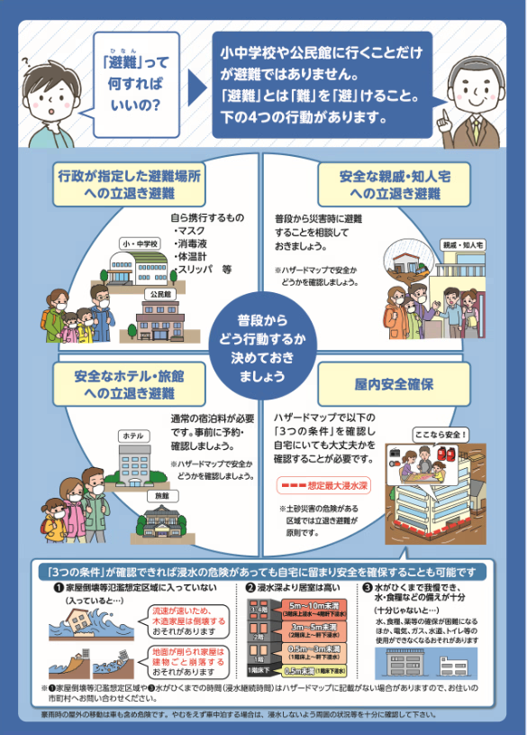

○○避難所でのルール 《感染症対策ルール例》

１ 一人ひとりが行うべき基本的な感染防止対策を徹底すること。

２ 毎日の検温を心がけ、体調に異変を感じた場合や発熱があった場合はスタッフに申し出ること。

３ 体調不良者は、マスクを着用すること。

４ 複数方向の窓を開放するなど、定期的（１時間に10分を目安）に部屋を換気する。

５ 手洗い時に使用するタオルは、各自が所有するものを使用し、ペーパータオルを使用する場合は、他の人が触れることのないよう、ゴミ箱に廃棄する。

６ 家族の介助などを除き、一般避難者等スペースと体調不良者スペースの往行をなるべく避ける。

７ ゴミは、受付で配布したゴミ袋に家族単位で収集し、密閉の上、指定のゴミ置き場に廃棄する。

８ 簡易トイレを使用した場合は、使用者が袋を交換し、便座等の消毒を行う。

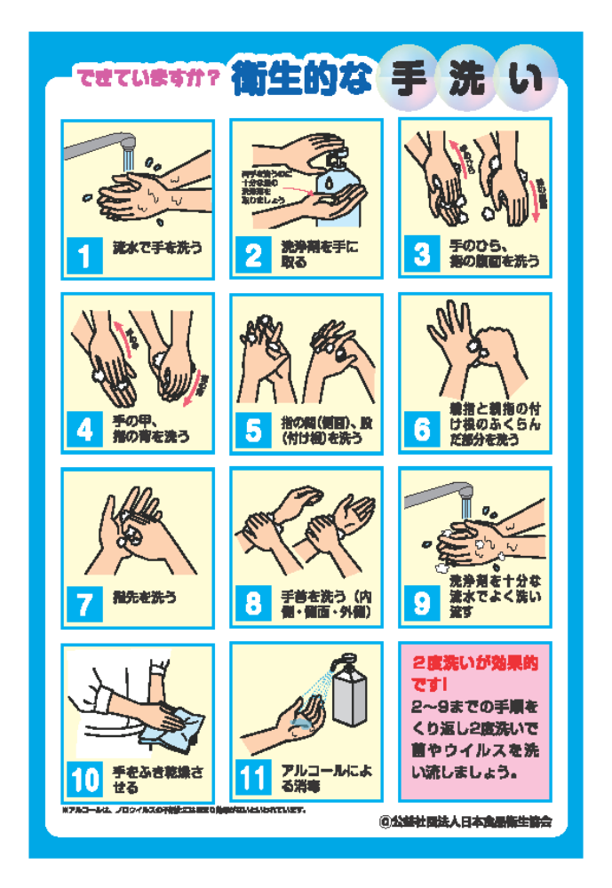
ペットとの同行避難について

災害に備えて
災害が発生した場合、ペットと避難生活を送ることになるかもしれません。 その場合、飼い主と同一空間（居室）で避難することはできません。また、他のペットと同一空間での避難となるため、ペット同士が威嚇するなど、ペットにとっても心的に大きな負担となるため、安全が確保できる場合は在宅避難を、安全の確保が難しい場合は知人や親戚宅へ預けるなど、事前の準備・調整をお願いします。さらには、平常時のしつけや健康管理、身元表示、そしてペットのための防災用品の準備をしておいてください。

ペットの同行避難について
同行避難とは、災害発生時に飼い主が飼育しているペットを同行し、避難所まで安全に避難することです。避難所において飼い主とペットが同一の空間での居住はできず、ペットは廊下や階段下などの専用スペースで、飼育ケージでの受入れとなります。避難時には、各避難所のルールに従ってください。

日頃の準備
・共同生活するためのしつけ（飼育ケージに入る、むやみに吠えない 等）
・感染症予防ワクチン接種
・ペットの健康管理及びノミ・ダニ等の予防・駆除

同行避難時に持ってきていただく物
・飼育ケージ（飼い主の氏名等を書いた名札を装着）
・ペットフード、水、その容器
・排泄物を処理する用具（ビニール袋、ティッシュペーパー 等）
・ペットシーツ
・首輪又はハーネス、リード（伸びないもの）
・その他、ペットの飼育に必要なもの
※ 飼育ケージ等を持参されない場合は、他の避難者の安全確保や衛生面等を踏まえ、同行避難をお断りします。
避難所での飼育
避難所では、決められた飼育場所で、飼い主自身がペットフードや水などを準備し、避難所のルールを守り、責任をもって飼育してください。避難所は、動物が苦手な人、アレルギーをもった人など、様々な人との共同生活をするところです。飼い主は排泄物の始末を始め、飼育環境を清潔に保つとともに、周りの人への配慮をお願いします。

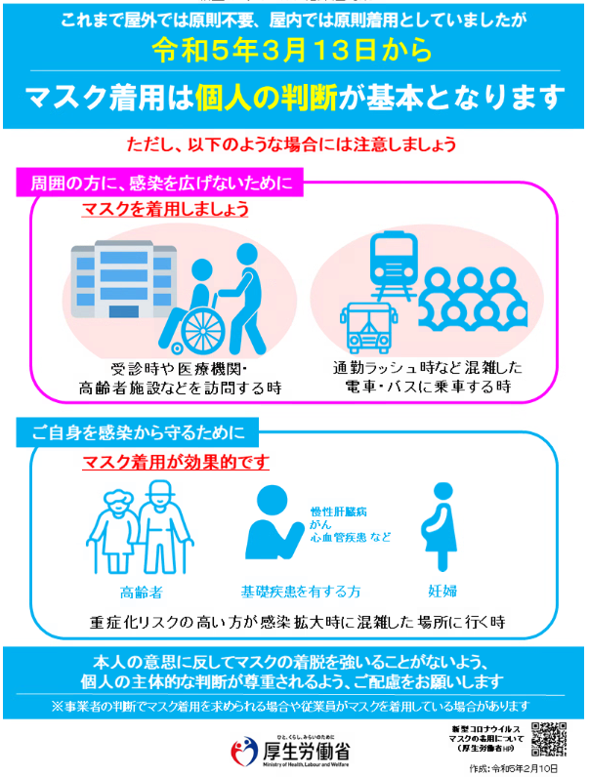
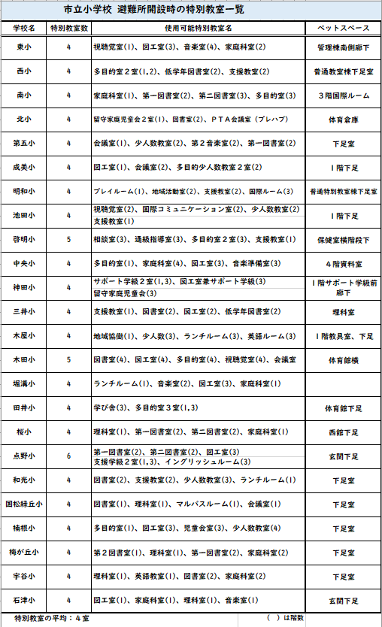
医療機関等連絡先

寝屋川市新型コロナ受診  相談センター | （平日）  072-829-8455  （休日・時間外）  050-3531-4455 | 休日はコールセンター対応
寝屋川市医療機関案内  センター | 072-829-8462 | 平日のみ
大阪府コロナ府民相談センター | （全日24時間対応）  06-7178-4567（電話番号）  06-6944-7579  （ファクシミリ番号） | 年中無休
大阪府救急医療情報  センター | 06-6693-1199 | 24時間対応
救急安心センターおおさか | （固定電話（プッシュ回線）・携帯電話）  ＃7119  （固定電話（ダイヤル回線）・IP電話）  06-6582-7119 | 24時間対応
小児救急電話相談 | （固定電話（プッシュ回線）・携帯電話）  ＃8000  （固定電話（ダイヤル回線）・IP電話）  06-6765-3650 | 24時間対応

